****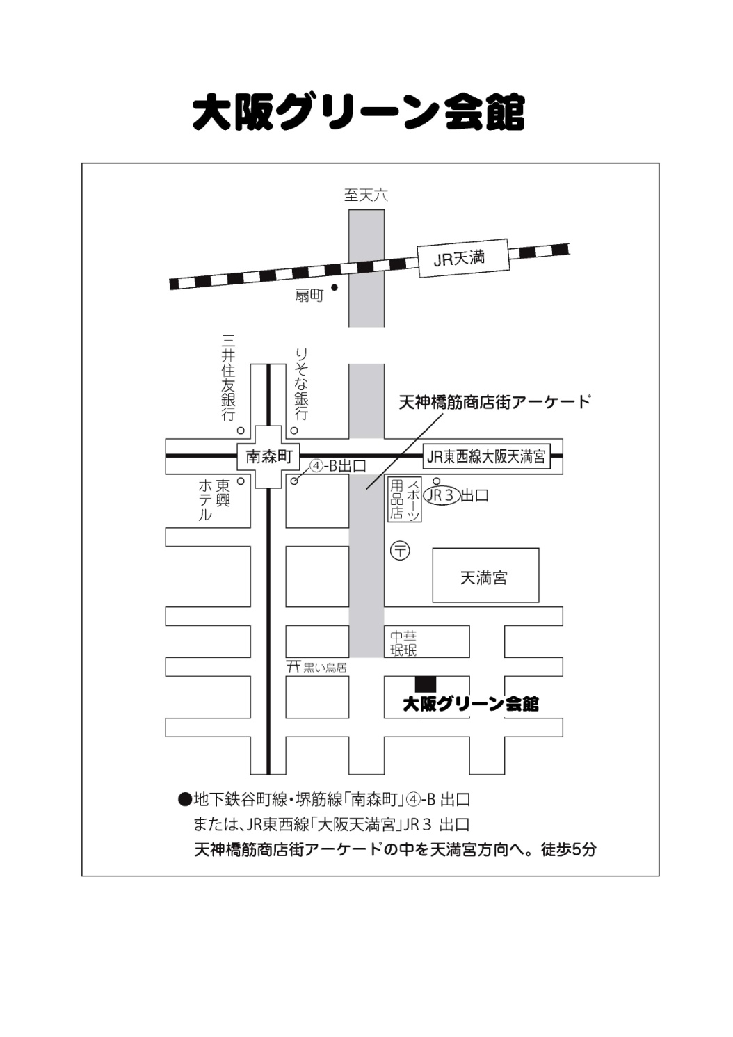**豊かで安全な学校給食をめざす大阪連絡会　201６年冬の学習シンポジウム**

主催：豊かで安全な学校給食をめざす大阪連絡会

連絡先：06-6354-7201（大阪自治労連）

**日時：201６年１月３０日（土）**

**13：30～16:３0（終了予定）**

**会場：大阪自治労連会議室**

**（大阪グリーン会館　４階）**

大阪市北区天神橋1-13-15

　　　TEL：06-6358-8381

　安倍内閣は2015年10月5日にＴＰＰ（環太平洋戦略的経済連携協定）を大筋合意し、11月25日には国内対策をまとめた政策大綱を決定しました。具体的な内容は来秋をめどにまとめるとし、国民には詳しい内容が何ら知らされていません。

今回、ＴＰＰで私たちの食がどのように変わるのか・・・、食の安全性は・・・、子どもたちが食べる学校給食にはどんな影響があるのか・・・などを具体的に学習し、今後どのように考え、取り組んでいかないといけないかを、いろいろな立場からのご意見をお伺いし、みなさんとともに考えていきたいと思います。

多数ご参加下さい。

基調講演　「TPPと食の安全（仮題）」

飯田秀男氏（全大阪消費者団体連絡会・事務局長）

報告　　　・生産者の立場から

・地産地消の学校給食実践例他

**ＴＰＰと食の安全・学校給食**